August 2021
Liebe Baumpaten
es ist August und ich will euch wieder zu einem Gang über den Obstgarten mitnehmen. Beim letzten Brief im Juni hatte ich Euch ja ein paar der Wiesenkräuter vorgestellt, die wir nun endlich, Ende Juli, abmähen und zu Heu machen konnten. Das Gras war zunächst sehr hoch und ist dann durch die starken Regenstürme auf den Boden gedrückt worden und war dadurch sehr schwer zu mähen und aufzuarbeiten. Dazu kam noch der Verlust einiger richtig starker Äste an den großen Bäumen, die der Sturm einfach abgerissen und zum Teil meterweit vom Baum weggeweht hat. Es war kein schönes Bild und vor allem mussten wir diese Äste noch im hohen Gras zersägen und abtransportieren. Damit drückten wir natürlich das Gras noch mehr zu Boden, machten die Mahd noch mühsamer. Aber nun ist alles geborgen, das Heu schmeckt im Winter hoffentlich den Pferden oder dem Jungvieh in der Kinderheimlandwirtschaft und die dicken Äste türmen sich bei uns auf dem Holzplatz und warten darauf, gespalten und gebündelt zu werden.
Lasst mich einen kleinen Exkurs zur Heuernte und zur Futterqualität von Heu machen. Etwa vier bis fünf Wochen nach dem Beginn des Pflanzenwachstums im Frühjahr, Ende April bis Mitte Mai, ist das Gras auf den Wiesen sehr reich an Eiweiß und ergibt ein sehr gutes Futter für Milchkühe. Da seht Ihr dann die erste Welle der Wiesenernte, wenn die Bauern große Flächen abmähen und nach ein bis zwei Tagen mit großem Radau auf die Kipper häckseln und silieren. Andererseits hat das Gras da noch ziemlich wenig Struktur und Stängel, Teile eigentlich, auf die die Wiederkäuermägen spezialisiert sind und die sie eigentlich auch zum guten Funktionieren brauchen. Außerdem haben sich um diese Zeit natürlich noch überhaupt keine Samen gebildet, die Kräuter in der Wiese sind noch nicht zum Blühen gekommen. Das führt mit den Jahren zu einer Artenverarmung, da nur diejenigen Pflanzen (meist Gräser) einen Überlebenschance haben, die sich vor allem über die Wurzeln vermehren. Sehr viele Kräuter werden in den sehr früh gemähten Wiesen dramatisch weniger, die Arten schwinden.
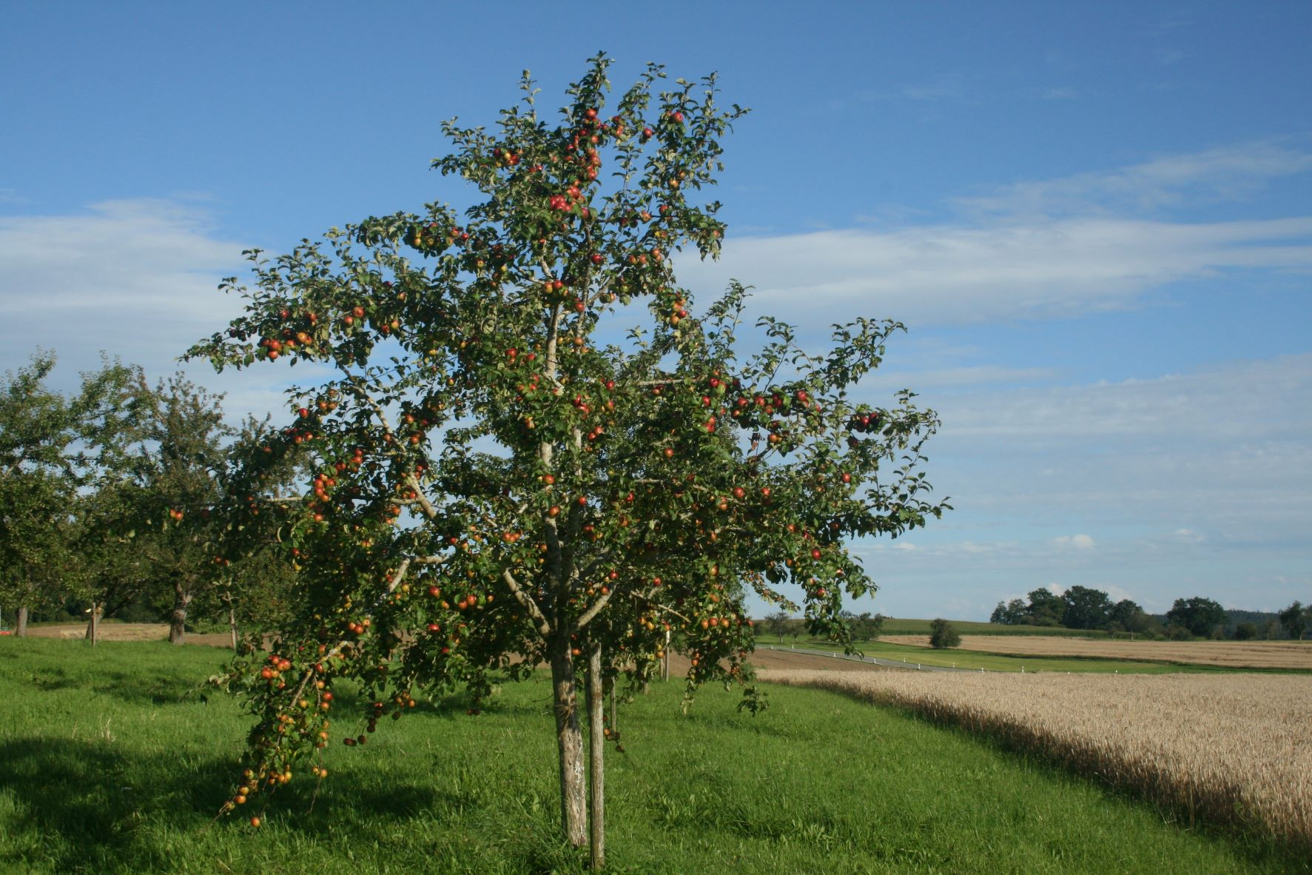
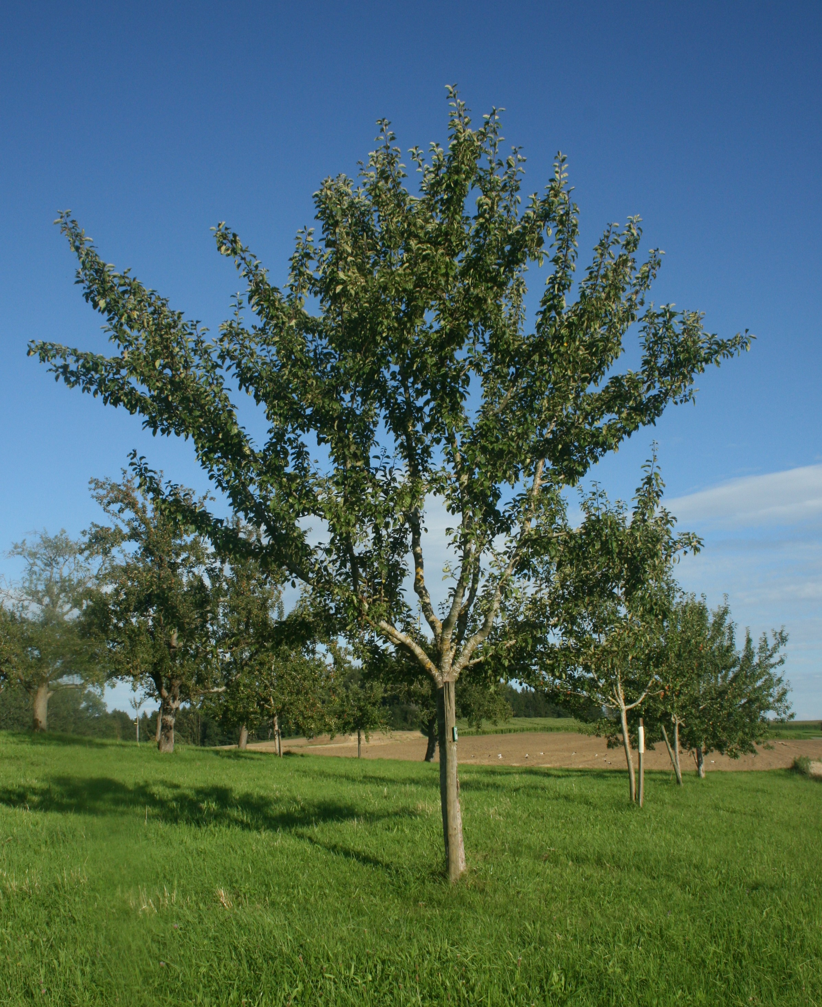
Lässt man die Wiese ungeschnitten, kommt irgendwann im Juni, allerspätestens Anfang Juli die Zeit in der alle Gräser geblüht haben und auch die meisten Kräuter Samen bildeten. Mit etwas Glück haben dann auch die tierischen Wiesenbewohner ihre erste Aufzucht aus den Kinderstuben. Die Pflanzen haben nun viele Stängel, einen großen Teil der Energie, die die Pflanze im Frühjahr von der Sonne eingesammelt hat, hat sie jetzt in die Samen verlagert. Dann oder kurz davor ist es eigentlich hohe Zeit für die Heuernte, denn von da ab ist das Gras überständig, vertrocknet und fällt im schlechten Fall einfach um. Das Heu, das dann geerntet wird ist als Futter für sehr hochleistende Milchkühe nicht mehr eiweiß- und energiereich genug, auch wenn es jetzt eigentlich die beste Qualität für ihr Verdauungssystem hätte. Deshalb bekommen es in der Regel Pferde oder junge Rinder. Sie sollen vor allem ein gutes Verdauungssystem ausbilden und nicht fett werden.
So, das wars zu Landwirtschaft und Viehzucht im allgemeinen, jetzt zum aktuellen Stand im Obstgarten: An den zwei ersten Bildern könnt Ihr sehen wie sich die Bäume gerade präsentieren. Es gibt einige wenige, die ziemlich voll hängen und einige, die vollkommen ohne Früchte sind. Auf der Mehrzahl finden sich einige wenige Äpfel. Das liegt daran, dass wir während der Blütezeit niedere Temperaturen und Regen hatten, sehr ungünstiges Wetter für den Insektenflug. Vor allem die Honigbiene, habe ich mir sagen lassen, geht da überhaupt nicht vor die Tür und damit fehlt die Befruchtung, die Blüten fallen einfach ab, ohne eine Frucht auszubilden. Trotzdem, wenn wir keinen Hagel bekommen, werden wir eine bescheidene Ernte haben und werden auch wieder Saft machen können. Da hilft jetzt einfach die recht hohe Zahl der Bäume.
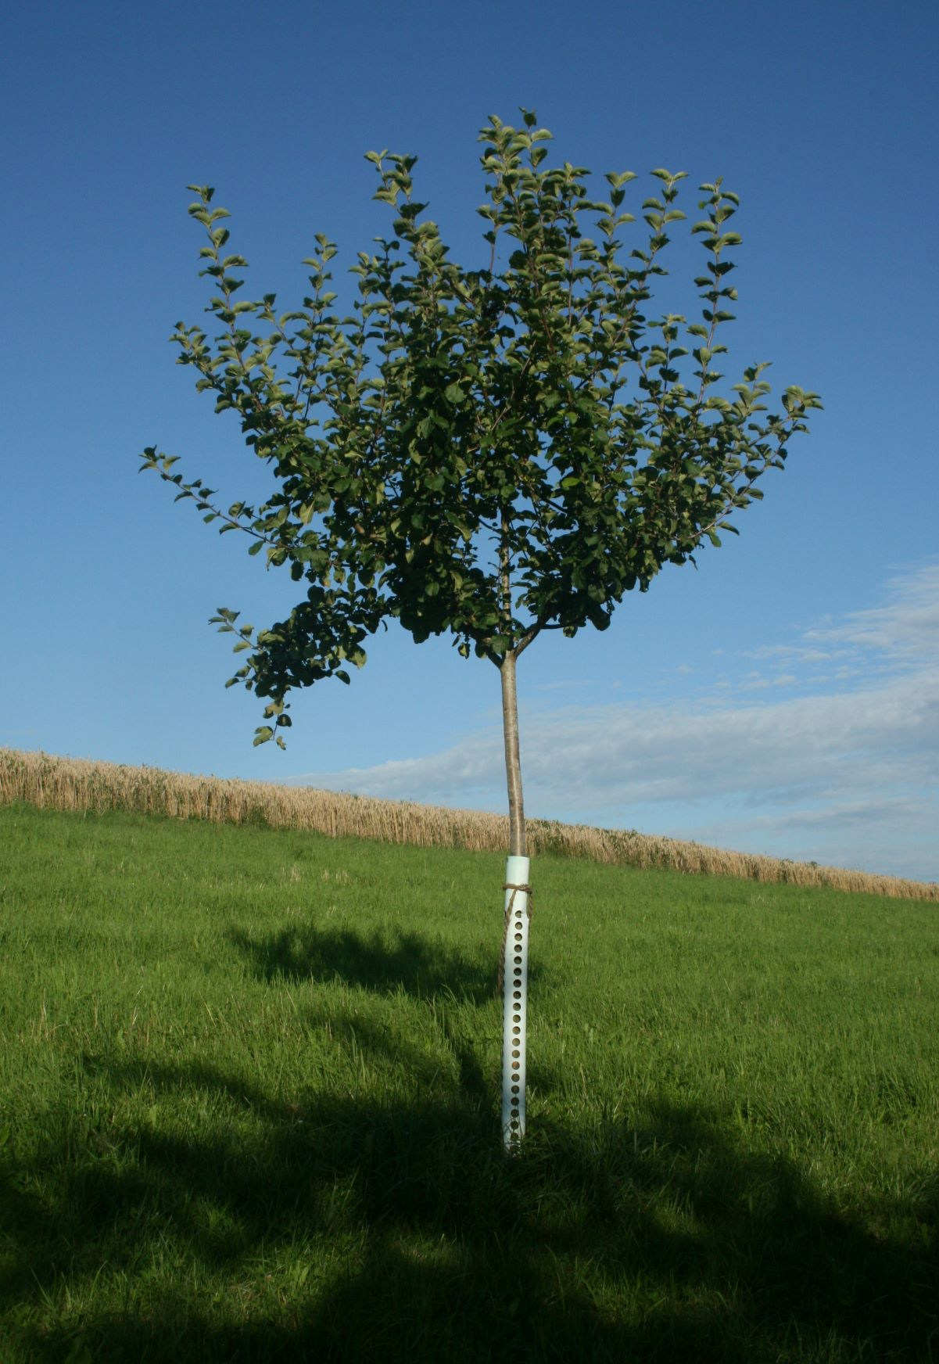
Natürlich war das sehr nasse und kühle Wetter nicht nur schlecht. Schaut Euch mal diesen prächtigen Jungbaum an! Und alle frisch gepflanzten und jüngeren Bäume sehen so aus. Das ist eine richtige Freude nach den letzten beiden Jahren, in denen man gar nicht hinterher gekommen ist mit Wasser schleppen. Und selbst die Exemplare, die seit Jahren eigentlich nur noch als Behausung für Specht, Star und Hornissen dienen, haben dieses Jahr noch einmal gegrünt. Ist doch ein schönes Zeichen, oder?
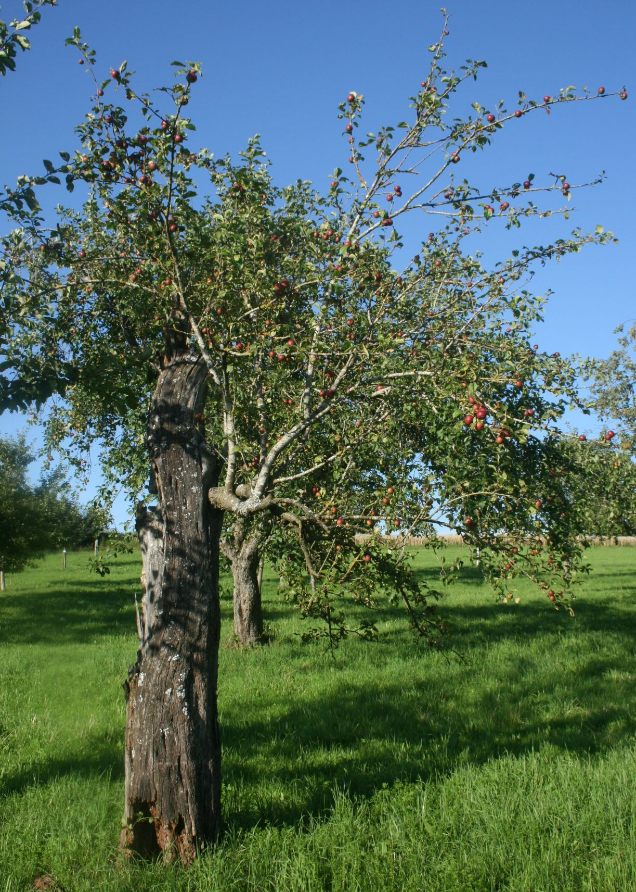
So, jetzt werde ich mich zum Rasenmäher aufmachen und noch einmal Wege und um die Bäume herum mähen, damit Ihr gerne nachgucken könnt und damit wir die ersten fallenden Früchte in den nächsten Wochen auch finden.
Gerne will ich Euch nun auch bitten, mit Eurem jährlichen Beitrag Eure Baumpatenschaften zu verlängern. Einige haben uns ein Lastschriftmandat eingeräumt, da würden wir in den nächsten drei Wochen die Abbuchung vornehmen. Alle anderen bitte ich, in diesem Zeitraum Eure Überweisungen auf das Konto der Hofgemeinschaft Guggenhausen e.V. bei der Volksbank Altshausen (DE49 6509 2200 0010 3490 06) zu tätigen. Wir freuen uns sehr über Euren Zuspruch.
Seid gegrüßt und habt‘s schön, bis bald,
Jochen
PS.: Ihr findet diesen Brief auch auf der Internetseite www.streuobstgemeinschaft.de.

